Отчёт

Лабораторная работа №8

Оразклычев Довлет НФИбд-02-18

Содержание

# Цель работы

Освоить на практике применение режима однократного гаммирования на примере кодирования различных исходных текстов одним ключом

# Процесс выполнения лабораторной работы

## Лабораторная работа 8

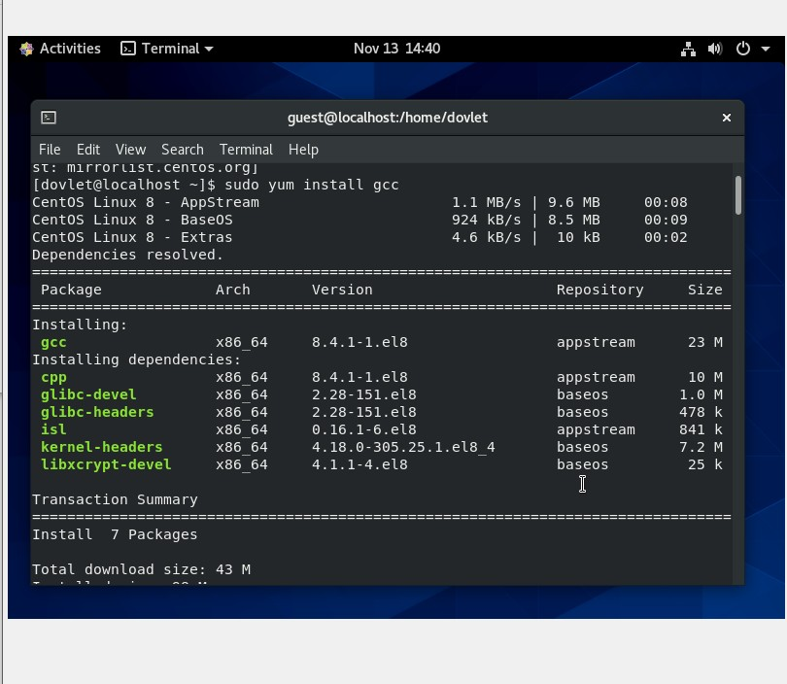

Создание пользователя guest

## Лабораторная работа 8

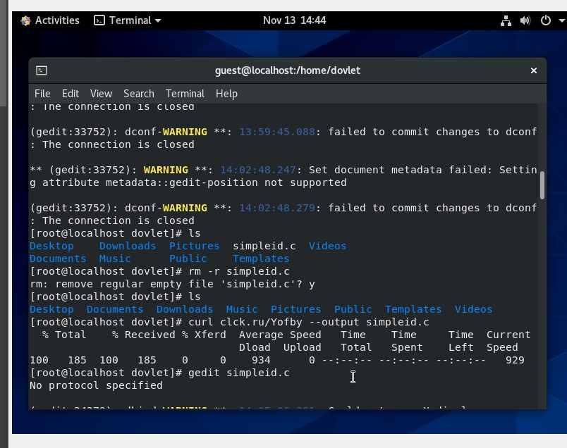

Переход на пользователя guest

## Лабораторная работа 8

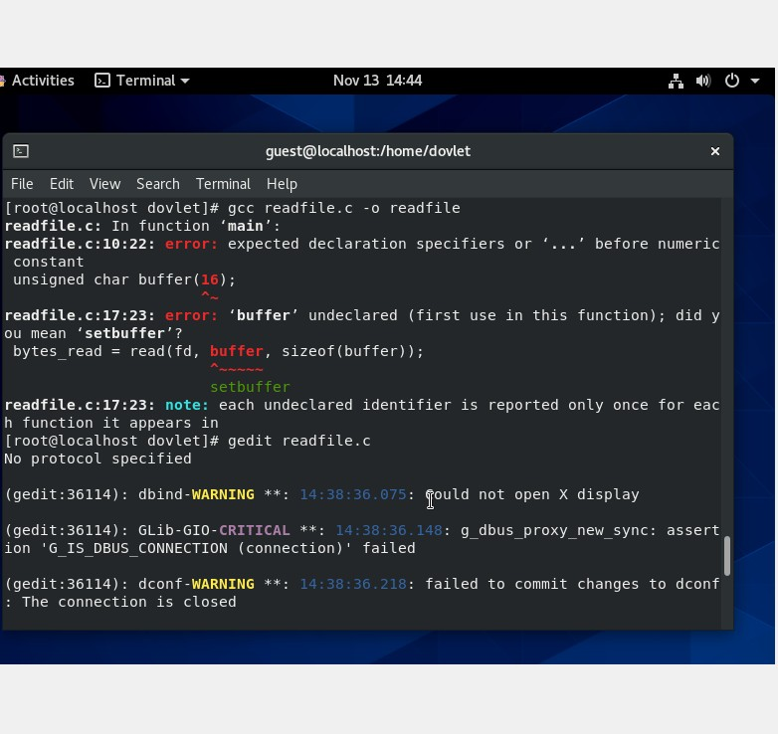

Команды: pwd, whoami, id, groups

## Лабораторная работа 8

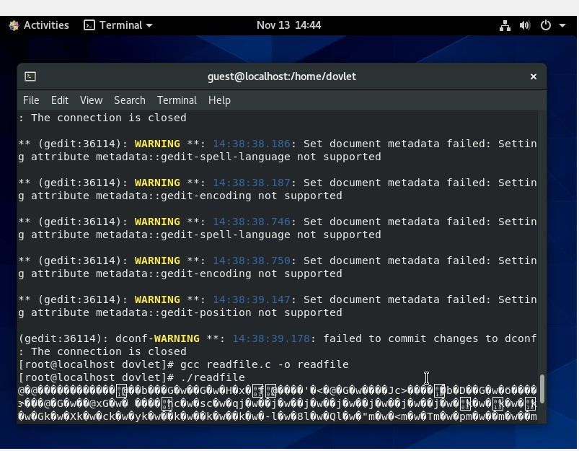

Команда cat /etc/passwd с фильтром и без

## Лабораторная работа 8

Правильность выполнения команды

Правильность выполнения команды

## Лабораторная работа 8

Попытка создать файл в директории

Попытка создать файл в директории

# Выводы по проделанной работе

## Вывод

# Вывод

Освоили на практике применение режима однократного гаммирования на примере кодирования различных исходных текстов одним ключом